ГБУ РО «Медицинский информационно-аналитический центр»

«Сохраним здоровье бронхов»
(памятка для населения)

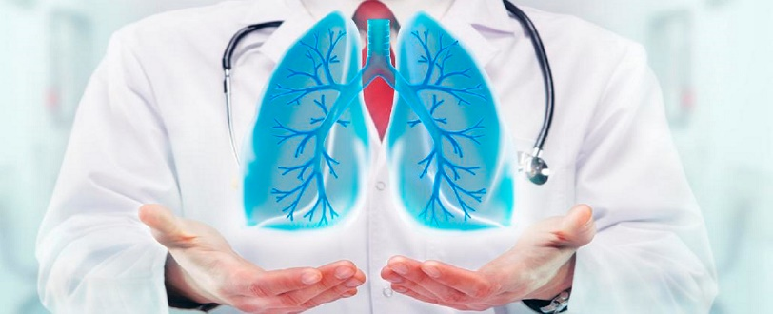
Бронхиальная астма является глобальной проблемой современного здравоохранения, что обусловлено ее высокой распространенностью и значительным социально-экономическим ущербом, который наносит это заболевание. Бронхиальная астма (БА) - хроническая болезнь, с которой больные должны справляться в течение жизни и влияние которой может быть уменьшено или контролируемо в большинстве случаев. Болезнь является серьезной проблемой не только из-за стоимости лечения, но также из-за потери работоспособности.
Какие факторы влияют на риск развития бронхиальной астмы?
Факторы, способствующие развитию болезни, делятся на 2 группы.
1я группа - внутренние факторы:
- наследственная предрасположенность к аллергии
2я группа - включает внешние факторы - аллергены (клещи домашней пыли, шерсть домашних животных, аллергены тараканов, грибы, в том числе плесневые и дрожжевые, пыльца растений), инфекции (главным образом, вирусные), курение табака, загрязнение воздуха внутри и снаружи помещений, питание, профессиональные аллергены.
Мероприятия по профилактике бронхиальной астмы направлены на предупреждение попадания аллергенов в организм и развития аллергии, которая может спровоцировать бронхиальную астму.
Как не допустить развития бронхиальной астмы у здоровых людей?
У здоровых людей основное направление профилактики астмы заключается в предупреждении развитии аллергии и хронических болезней дыхательных путей. Такие меры профилактики астмы несколько различаются у детей и взрослых. Профилактика астмы у взрослых состоит из:
• уменьшения контакта с аллергизирующими факторами (бытовыми, пищевыми и т. д.),
• исключения длительного контакта с раздражающими веществами (табачный дым, профессиональные вредности),
• своевременного лечения хронических заболеваний дыхательных путей (такие как хронический бронхит).
Как не допустить развитие бронхиальной астмы у людей, имеющих аллергические заболевания?
Людям, имеющим аллергические заболевание, но еще не имеющим бронхиальную астму следует обратить внимание:
• есть ли родственники, которые уже болеют бронхиальной астмой - это может обуславливать наследственную предрасположенность к заболеванию;
• наличие у различных аллергических болезней (пищевая аллергия, атопический дерматит, аллергический ринит, экзема и пр.);
• аллергическая настроенность, доказанная при помощи иммунологических методов исследования.
В целях профилактики бронхиальной астмы у этой группы лиц проводится профилактическое лечение противоаллергическими препаратами.
Как предупредить обострения и не допустить осложнения у людей, болеющих бронхиальной астмой?
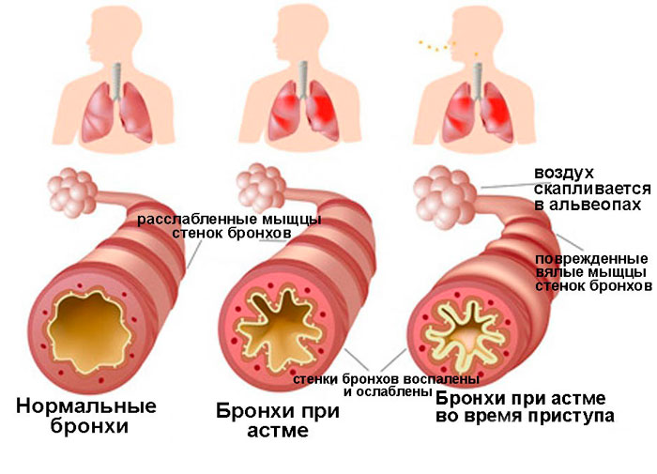
Основной метод профилактики астмы на этом этапе заключается в исключении контакта пациента с аллергеном, вызывающим приступ астмы. Для этого необходимо знать, какой именно аллерген вызывает приступ астмы у больного (домашняя пыль, тараканы, микроклещи, шерсть домашних животных, плесневые грибки, некоторые виды пищи, пыльца растений) и др.
Для предотвращения контакта организма больного с этими аллергенами необходимо соблюдать определенные санитарно-гигиенические правила:
• В жилом помещении необходимо проводить регулярную влажную уборку (1 -2 раза в неделю), сам больной на время уборки должен покинуть помещение;
• Из помещения, в котором проживает больной астмой, должны быть удалены все ковры и мягкая мебель, а также другие предметы, в которых может накапливаться пыль. Также из комнаты больного следует унести комнатные растения;
• Постельное белье больного нужно стирать каждую неделю в горячей воде (при температуре не ниже 60 градусов) с хозяйственным мылом;
• Для подушек и матрацев больного нужно использовать специальные пыленепроницаемые чехлы;
• В комнату больного нельзя допускать домашних животных;
• Регулярно проводить меры по борьбе с тараканами и другими насекомыми;
• Из пищевого рациона больного следует исключить все продукты, вызывающие аллергию;
• При появлении повышенной концентрации аллергенов на улице закрывать окна и двери, использовать кондиционеры;
• Не курить и избегать пребывания в прокуренных помещениях;
• Стараться исключить в питании продукты, содержащие консерванты и красители;
• Некоторые лекарственные препараты способны спровоцировать обострение бронхиальной астмы, поэтому проконсультироваться с врачом перед приемом нового лекарственного препарата;
• Проводить ежегодную вакцинацию против гриппа.
Больные должны регулярно посещать врача (несколько раз в месяц при подборе терапии и режима и один раз в 2 – 6 месяцев после достижения контроля астмы).
Спланированные и выполненные меры по профилактике бронхиальной астмы являются эффективным средством предотвращения возникновения и лечения этой болезни.
Строго придерживайтесь рекомендаций лечащего врача по поддержанию контроля над бронхиальной астмой!
Кроме всего очень важно осознанное, активное отношение больного к своей болезни. Грамотные и своевременные рекомендации по лечению не изменят течения заболевания, если пациент играет пассивную роль. Существуют, так называемые Астма-школы, которые научат медицински грамотно и активно участвовать в собственном лечении.
Цель обучения - обеспечение больного астмой необходимой информацией, отработка навыков самоконтроля и способности регулировать свое лечение в соответствии с планом, разработанным врачом.
Правильно спланированные и выполненные меры по профилактике бронхиальной астмы являются эффективным средством предотвращения и лечения этой болезни.
Современная медицинская практика показывают, что правильное проведение мер профилактики астмы зачастую достаточно для излечения болезни либо для значительного уменьшения потребности больного в противоастматических лекарствах.
Астму нельзя излечить - но ее можно контролировать и жить полноценной жизнью!

